ชุดฝึกทักษะการอ่านและเขียนคำ

คำในมาตราแม่กน
เล่ม ๒

กลุ่มสาระการเรียนรู้ภาษาไทย
ระดับประถมศึกษา

ชุดฝึกทักษะการอ่านและเขียนคำ
คำในมาตราแม่กน
เล่ม ๒
กลุ่มสาระการเรียนรู้ภาษาไทย
ระดับประถมศึกษา

จัดทำโดย

ศรีวัย พญาปุโรหิต
โรงเรียนอนุบาลดงมหาวัน
สำนักงานเขตพื้นที่การศึกษาประถมศึกษา
เชียงราย เขต ๑

สงวนลิขสิทธิ์ตามกฎหมาย
คำนำ

ชุดฝึกทักษะการอ่านและเขียนคำ คำในมาตราแม่กน จัดทำขึ้นเพื่อใช้เป็นสื่อการเรียนรู้ สำหรับนักเรียนที่มีความบกพร่องทางการเรียน หรือ นักเรียนที่มีปัญหาทางการเรียนรู้ ( Learning disabilities ) โดยเริ่มฝึกอ่านและเขียนคำจากชุดฝึกทักษะที่ง่ายๆ ก่อน การฝึกในชุดฝึกทักษะจะต้องฝึกอ่านและเขียนคำซ้ำๆ จนเกิดทักษะในการเรียนรู้ จึงฝึกชุดฝึกทักษะเล่มต่อไป
ชุดฝึกทักษะเล่มนี้เหมาะสำหรับครูและผู้ปกครอง ใช้เป็นสื่อการเรียนรู้ เพื่อให้เด็กเข้าใจคำ จดจำคำ สามารถแก้ปัญหาในการอ่านและเขียนคำให้ถูกต้อง นำไปใช้ในชีวิตประจำวันและเป็นพื้นฐานสำหรับชั้นเรียนที่สูงขึ้น

ลงชื่อ
( นางศรีวัย พญาปุโรหิต )
ครูโรงเรียนอนุบาลดงมหาวัน

สารบัญ

ชุดฝึกทักษะการอ่านและเขียนคำ 1
คำนำ 3
สารบัญ 4
คู่มือการใช้แบบฝึกทักษะ 5
ทดสอบก่อนเรียน 6
แบบฝึกอ่านคำที่มี ร สะกด (1) 7
ชุดฝึกทักษะที่ 1 - 5 8
แบบฝึกอ่านคำที่มี ร สะกด (2) 15
ชุดฝึกทักษะที่ 1 - 5 16
ทดสอบหลังเรียน 21
บันทึก 22
เอกสารอ้างอิง 23
ภาคผนวก 24

คู่มือการใช้ชุดฝึกทักษะคำในมาตราแม่กน

1. นักเรียนเขียนคำทดสอบก่อนเรียนตามคำที่ครูกำหนดจำนวน 5 คำ
2. ครูชี้แจงวิธีการใช้ชุดฝึกทักษะการอ่านและเขียนคำ
3. ครูอธิบายความรู้เกี่ยวกับคำในมาตราแม่กน
4. นักเรียนฝึกอ่านคำตามครูและฝึกอ่านด้วยตนเอง
5. ครูอธิบายแบบฝึกทักษะทีละชุดก่อนให้นักเรียนทำ
6. อ่านทบทวนคำทุกครั้งก่อนทำแบบฝึกทักษะ
7. นักเรียนทำกิจกรรมลงในแบบฝึกทักษะทีละชุด
8. ครูตรวจผลงานถ้าพบว่าเขียนผิด/ทำไม่ได้ ครูอธิบาย/แนะนำ
แล้วให้นักเรียนแก้ไขให้ถูกต้อง
9. ก่อนฝึกแบบฝึกทักษะชุดต่อไปให้อ่านทบทวนชุดที่ได้ฝึก
ผ่านมาแล้ว
10. เมื่อนักเรียนฝึกจนครบทุกแบบฝึกทักษะ ให้เขียนคำทดสอบหลังเรียน จำนวน 5 คำ เพื่อเปรียบเทียบความก้าวหน้าทางการเรียนรู้
11. ในกรณีได้คะแนนทดสอบหลังเรียนน้อยกว่าเกณฑ์ที่กำหนดต้องฝึกชุดฝึกทักษะชุดเดิมซ้ำจนกว่าจะทดสอบผ่านเกณฑ์ที่กำหนด จึงฝึกอ่านและ เขียนคำชุดต่อไป
เกณฑ์ เขียนได้ 3 คำขึ้นไป ถือว่าผ่านเกณฑ์

คำแนะนำ ให้นักเรียนเขียนคำในมาตราแม่กนที่มี ร สะกด
ตามคำบอกของครู/ผู้ปกครอง

ทดสอบก่อนเรียน
1. 2.
...................................................................... .............................................................................
..................................................................... ..............................................................................

3. 4.
.................................................................... ............................................................................
....................................................................... ............................................................................
5.
..........................................................................................
...........................................................................................

ผม/หนู........................................................เขียนได้ คำ
ลงชื่อครู/ผู้ปกครอง.............................................................................
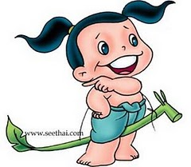

แบบฝึกอ่านคำในมาตราแม่กน

คำแนะนำ นักเรียนฝึกอ่านคำในมาตราแม่กนที่มี ร สะกด ตามครู/ผู้ปกครอง

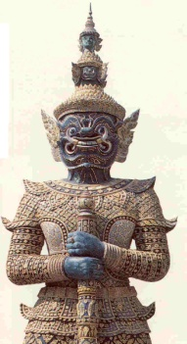
อ่านคำที่มี ร สะกด
อ่านออกเสียง เหมือน น สะกด
เป็นคำในมาตราแม่กน

คำที่มี ร สะกด เช่น รายการ อาการ พิการ อาหาร
ข่าวสาร ข้าวสาร วิหาร เอกสาร
สงสาร กันดาร อังคาร ลำธาร
บริวาร โครงการ โวหาร การเมือง
ทหาร ธนาคาร มารดา ยักษ์มาร
บังควร สมควร จองเวร เวรกรรม
พากเพียร หมั่นเพียร

แบบฝึกทักษะที่ 1

ฝึกอ่านออกเสียงคำในมาตราแม่กน ที่มี ร สะกด

รายการ อ่านว่า ราย-กาน
ข่าวสาร อ่านว่า ข่าว-สาน
เอกสาร อ่านว่า เอก-สาน
โครงการ อ่านว่า โครง-กาน
ทหาร อ่านว่า ทะ-หาน
ธนาคาร อ่านว่า ทะ-นา-คาน
มารดา อ่านว่า มาน-ดา
เวรกรรม อ่านว่า เวน-กำ
พากเพียร อ่านว่า พาก-เพียน
หมั่นเพียร อ่านว่า หมั่น-เพียน
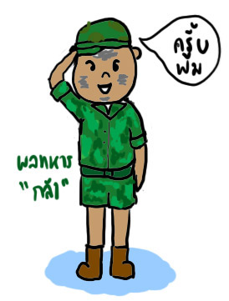

แบบฝึกทักษะที่ 2

เติมพยางค์/คำที่หายไปและฝึกอ่าน

อา............ ข่าว............. วิ............ สง ........... กัน............
ลำ............ ..........เมือง .........ดา อัง.......... ยักษ์...........

คัดคำในมาตราแม่กน คำที่มี ร สะกด

…………………………………………………………………………………………….………………..…………………………..…
……………………………………………………………………………………….……………………………………………………

………………………………………………………….…………………………………………….………………………………..…
……………………………………………………………………………………………………………………………….……………

……………………………………………………………………….………………………………….……….……………………..…
……………………………………………………………….……………...……………………………………………….……………

…………………………………………………………….……………………………………………………………..….…………..…
……………………………………………………………………….…………………………………..……..…………….……………

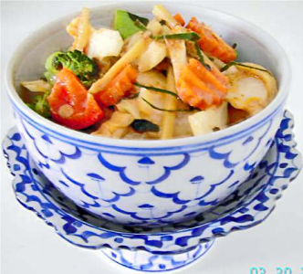

แบบฝึกทักษะที่ 3

จับคู่โยงคำ เขียนคำที่โยงลงในช่องว่าง

ข้าว วาร
โครง สาร
บริ หาร
โว คาร
ธนา ดา
มาร มาร
ยักษ์ ธาร
เอก การ
ลำ สาร

.................................................................................
.
..................................................................................

...................................................................................

..................................................................................

...................................................................................

...................................................................................

...................................................................................

..................................................................................

..................................................................................

แบบฝึกทักษะที่ 4

เติมคำในมาตราแม่กน คำที่มี ร สะกด ลงในช่องว่าง

ลำธาร โครงการ ข่าวสาร
สงสาร อังคาร รายการ

1. ที่เชิงเขามี.................................................. เล็กๆ
2. เด็กๆชอบดู.............................................การ์ตูน
3. โรงเรียนมี.........................................ทัศนศึกษา
4. คุณพ่ออ่าน..............................จากหนังสือพิมพ์
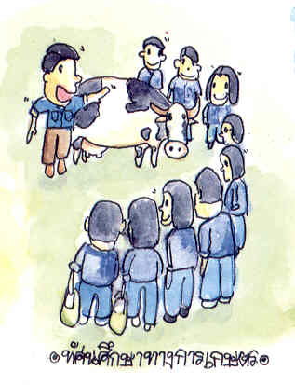
5. สีประจำวัน.........................................คือสีชมพู

แบบฝึกทักษะที่ 5

เติมคำในมาตราแม่กน คำที่มี ร สะกด ลงในแผนภาพความคิด

......................................
.......................................

......................................
.......................................
......................................
.......................................
......................................
.......................................
......................................
.......................................
......................................
.......................................
คำที่มี ร สะกด

คำแนะนำ ให้นักเรียนเขียนคำในมาตราแม่กนที่มี ร สะกด ตามคำบอกของครู/ผู้ปกครอง

ทดสอบหลังเรียน
1. 2.
...................................................................... .............................................................................
..................................................................... .............................................................................

3. 4.
..................................................................... ............................................................................
....................................................................... ...........................................................................
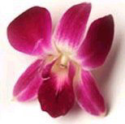
5.
..........................................................................................
...........................................................................................

เกณฑ์ เขียนคำได้ 5 คำ ดีมาก
เขียนคำได้ 4 คำ ดี
เขียนคำได้ 3 คำ ผ่าน
เขียนคำได้ 0 – 2 คำ ไม่ผ่าน

ผม/หนู.................................................................เขียนได้ คำ
ลงชื่อ.............................................................................ครู/ผู้ปกครอง
คำแนะนำ ให้นักเรียนเขียนคำในมาตราแม่กนที่มี ร สะกด ตามคำบอกของครู/ผู้ปกครอง

ทดสอบก่อนเรียน
1. 2.
...................................................................... .............................................................................
..................................................................... ..............................................................................

3. 4.
.................................................................... ............................................................................
....................................................................... ...........................................................................
5.
..........................................................................................
...........................................................................................

ผม/หนู........................................................เขียนได้ คำ
ลงชื่อครู/ผู้ปกครอง.............................................................................

แบบฝึกอ่านคำในมาตราแม่กน

คำแนะนำ นักเรียนฝึกอ่านออกเสียงคำใน มาตราแม่กน
ที่มี ร สะกด ตามครู/ผู้ปกครอง

อ่านคำที่มี ร เป็นตัวสะกดโดยไม่มีรูปสระ
ให้อ่านออกเสียงสระออ มี น สะกด
ร เป็นเสียงสะกดในมาตราแม่กน

คำที่มี ร สะกด เช่น ละคร สิงขร ลูกศร จีวร
วานร อากร ขอพร อวยพร ภมร
ม้ามังกร เกสร กุญชร ดอกขจร
จราจร สังหรณ์ พเนจร สุนทรภู่
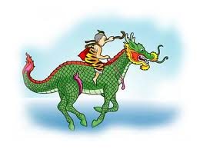

แบบฝึกทักษะที่ 1

ฝึกอ่านออกเสียงคำในมาตราแม่กน ที่มี ร สะกด

ละคร อ่านว่า ละ-คอน
ลูกศร อ่านว่า ลูก-สอน
จีวร อ่านว่า จี-วอน
อวยพร อ่านว่า อวย-พอน
ม้ามังกร อ่านว่า ม้า-มัง-กอน
เกสร อ่านว่า เก-สอน
จราจร อ่านว่า จะ-รา-จอน
สุนทรภู่ อ่านว่า สุน-ทอน-พู่
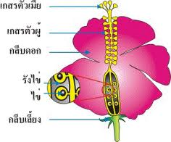

แบบฝึกทักษะที่ 2

เติมพยางค์/คำที่หายไปและอ่าน

วา............ อา............. สา............ ถา........... บัง............
สิง............ พเน........... ภ.......... จี .......... สัง...........

คัดคำในมาตราแม่กน คำที่มี ร สะกด

…………………………………………………………………………………………….………………..…………………………..…
……………………………………………………………………………………….……………………………………………………

………………………………………………………….…………………………………………….………………………………..…
……………………………………………………………………………………………………………………………….……………

……………………………………………………………………….………………………………….……….……………………..…
……………………………………………………………….……………...……………………………………………….……………

…………………………………………………………….……………………………………………………………..….…………..…
……………………………………………………………………….…………………………………..……..…………….……………

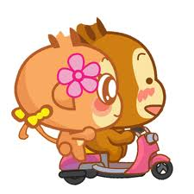

แบบฝึกทักษะที่ 3

จับคู่โยงคำ เขียนคำที่โยงลงในช่องว่าง

..................................................................................

..................................................................................

..................................................................................

...................................................................................

..................................................................................

...................................................................................

...................................................................................

...................................................................................

..................................................................................
ลูก ศร
อวย สร
เก มังกร
กุญ พร
ดอก จร
ม้า ชร
จรา ขจร
สา ภู่
สุนทร คร

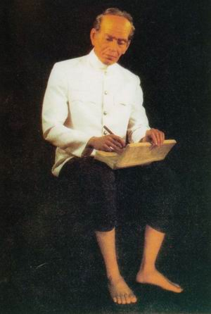

แบบฝึกทักษะที่ 4

เติมคำในมาตราแม่กน คำที่มี ร สะกด ตรงกับภาพ
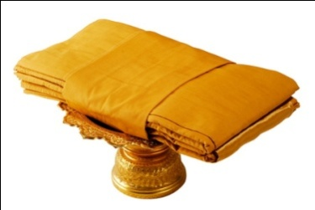

...................................................................

...................................................................

...................................................................

...................................................................

...................................................................

...................................................................

...................................................................

...................................................................

...................................................................

แบบฝึกทักษะที่ 5

เติมคำในมาตราแม่กน ที่สะกดด้วย ร ลงในแผนภาพความคิด

......................................
.......................................

......................................
.......................................
......................................
.......................................
......................................
.......................................
......................................
.......................................
......................................
.......................................
คำที่มี ร สะกด

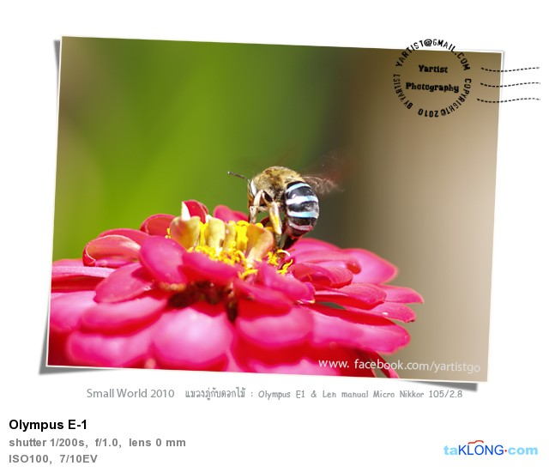

คำแนะนำ ให้นักเรียนเขียนคำในมาตราแม่กนที่มี ร สะกด
ตามคำบอกของครู/ผู้ปกครอง

ทดสอบหลังเรียน

1. 2.
............................................................ .............................................................
........................................................... ............................................................
3. 4.
............................................................. ................................................................
............................................................ .................................................................
5.
....................................................................
.....................................................................

เกณฑ์ เขียนคำได้ 5 คำ ดีมาก
เขียนคำได้ 4 คำ ดี
เขียนคำได้ 3 คำ ผ่าน
เขียนคำได้ 0 – 2 คำ ไม่ผ่าน

ผม/หนู...............................................................เขียนได้ คำ
ลงชื่อ...........................................................................ครู/ผู้ปกครอง

บันทึก
.................................................................................................................................................................................................................
...............................................................................................................................................................................................................
................................................................................................................................................................................................................
................................................................................................................................................................................................................
...............................................................................................................................................................................................................
.................................................................................................................................................................................................................
...............................................................................................................................................................................................................
................................................................................................................................................................................................................
................................................................................................................................................................................................................
...............................................................................................................................................................................................................
.................................................................................................................................................................................................................
...............................................................................................................................................................................................................
................................................................................................................................................................................................................
................................................................................................................................................................................................................
...............................................................................................................................................................................................................
.................................................................................................................................................................................................................
...............................................................................................................................................................................................................
................................................................................................................................................................................................................
................................................................................................................................................................................................................
...............................................................................................................................................................................................................
.................................................................................................................................................................................................................
...............................................................................................................................................................................................................
................................................................................................................................................................................................................
................................................................................................................................................................................................................
...............................................................................................................................................................................................................
................................................................................................................................................................................................................

เอกสารอ้างอิง

กรมวิชาการ คู่มือชุดพื้นฐานภาษาสำหรับใช้ควบคู่กับหนังสือเรียนภาษาไทยชั้นประถมศึกษาปีที่ 2 เล่ม 1 กรุงเทพมหานคร : คุรุสภาลาดพร้าว, 2533.
กรมวิชาการ คู่มือชุดพื้นฐานภาษา สำหรับใช้ควบคู่กับหนังสือเรียนภาษาไทย
ชั้นประถมศึกษาปีที่ 2 เล่ม 2 กรุงเทพมหานคร : คุรุสภาลาดพร้าว, 2533.
ฝ่ายวิชาการ สำนักพิมพ์อักษรพิพัฒน์ พจนานุกรมคำศัพท์ภาษาไทย ชั้นประถมศึกษาปีที่ 3 กรุงเทพมหานคร : บริษัท สำนักพิมพ์พิพัฒน์ จำกัด, 2538.
สุภกานต์ อินอากร หนังสือ ชุดรักษาไทย สระและมาตราตัวสะกด กรุงเทพมหานคร.
สำนักพิมพ์แม็ค นิตยสารแม็ค ชั้นประถมศึกษาปีที่ 3 กรุงเทพมหานคร :บริษัท สำนักพิมพ์แม็ค จำกัด , 2545.
คณะกรรมการการชำระพจนานุกรมราชบัณฑิตสถาน พจนานุกรมฉบับราชบัณฑิตสถาน : บริษัทนานมีบุ๊คส์พับลิเคชั่น จำกัด, 2546.

ภาคผนวก

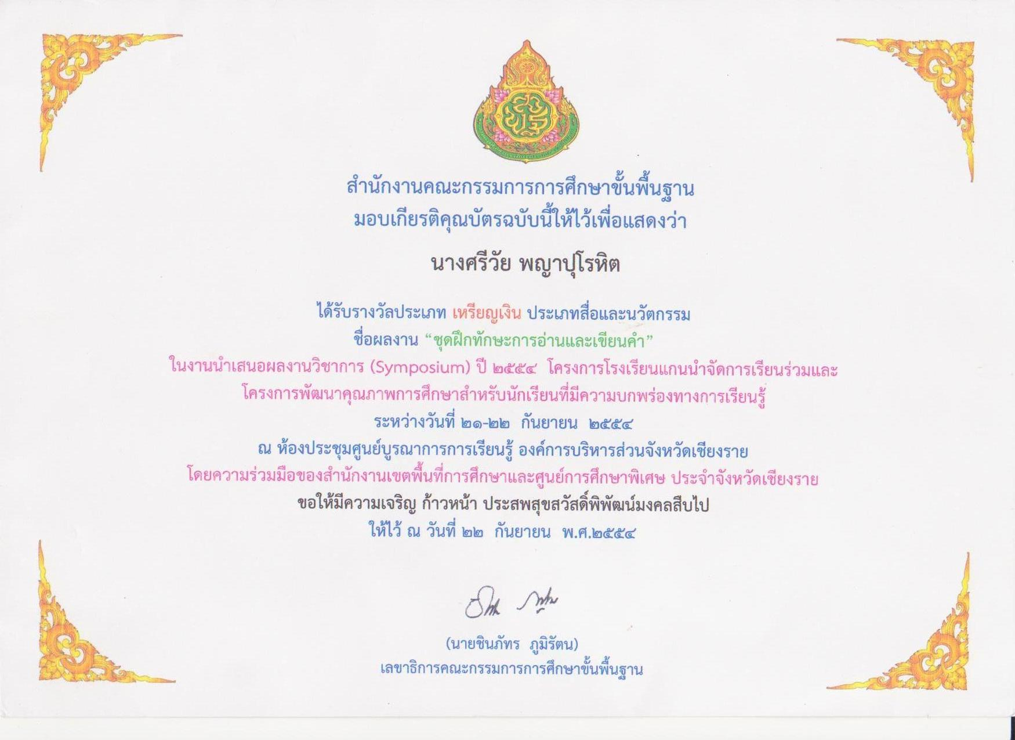

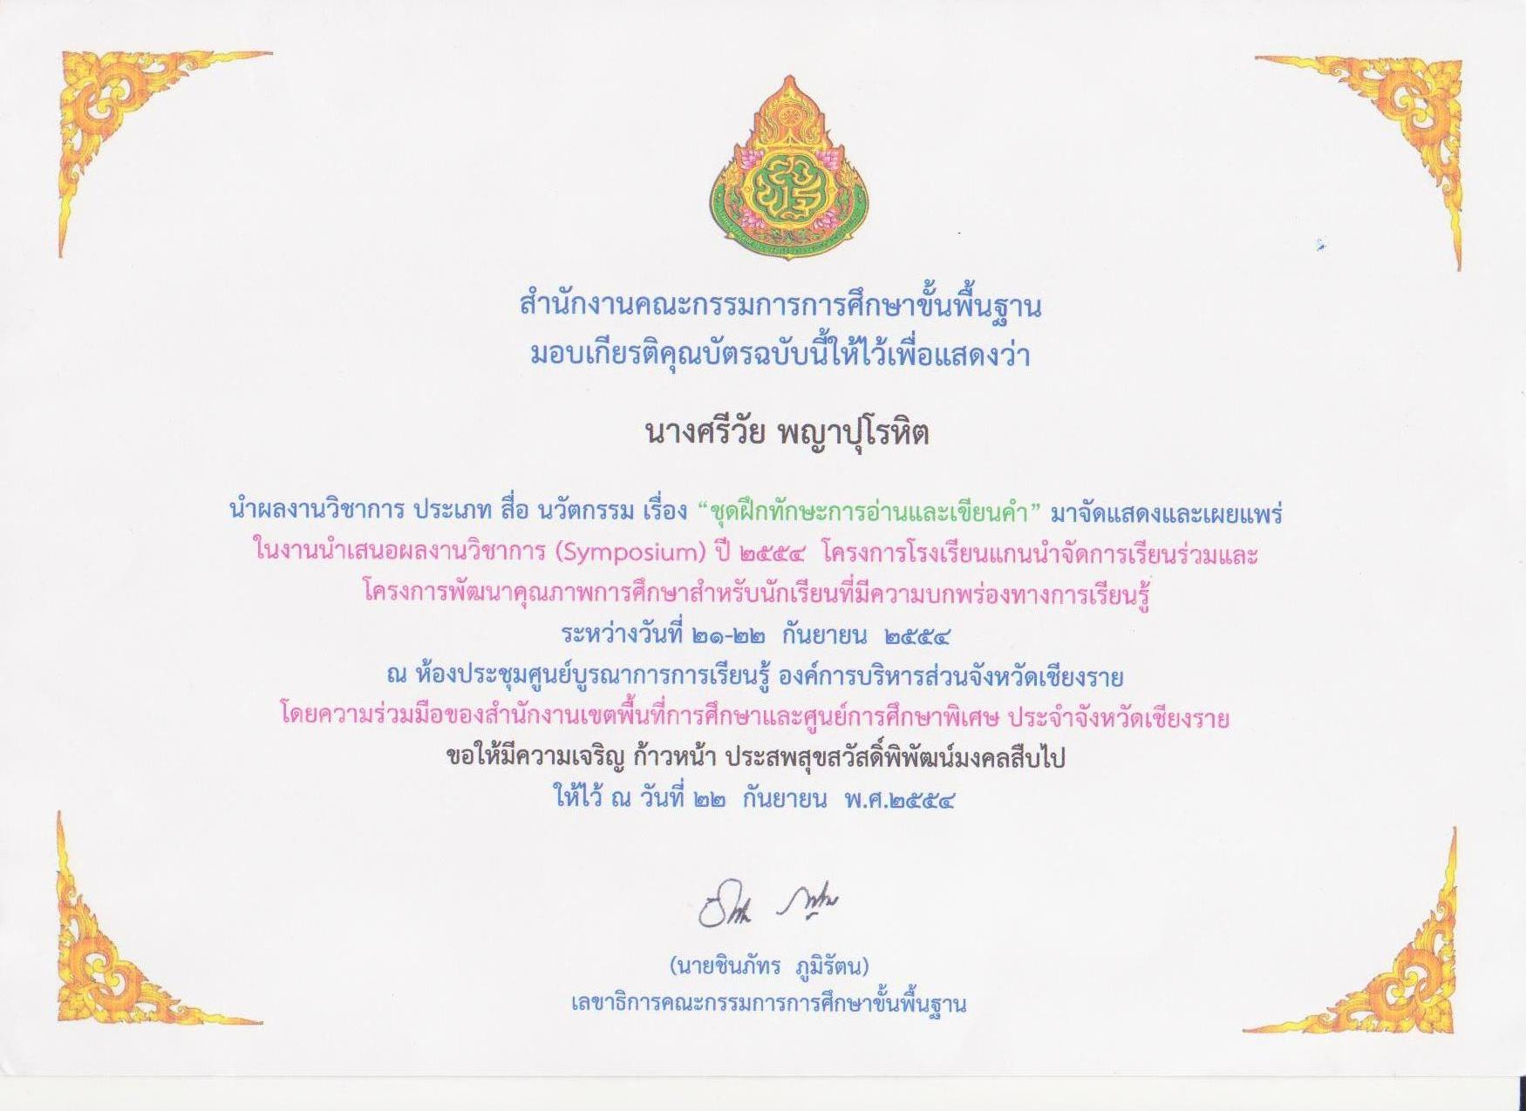

ประวัติผู้จัดทำ

ชื่อ นางศรีวัย พญาปุโรหิต
วัน เดือน ปี เกิด ๐๒ ตุลาคม ๒๕๐๕
วุฒิการศึกษา ปริญญาตรี ศึกษาศาสตร์บัณฑิต ( ประถมศึกษา )
มหาวิทยาลัยสุโขทัยธรรมาธิราช
บรรจุเข้าทำงาน ๑๙ พฤษภาคม ๒๕๒๔
ตำแหน่งปัจจุบัน ครูชำนาญการพิเศษ กลุ่มสาระการเรียนรู้วิทยาศาสตร์ ระดับประถมศึกษา
โรงเรียนอนุบาลดงมหาวัน สำนักงานเขตพื้นการศึกษาประถมศึกษา
เชียงราย เขต ๑

ประสบการณ์ทำงาน
๑ ครูแกนนำภาษาไทยและบูรณาการระดับประถมศึกษา ( Master Teacher ) ตามโครงการ
ยกระดับคุณภาพครูทั้งระบบของสำนักงานเขตพื้นที่การศึกษาประถมศึกษา เชียงราย เขต ๑
๒. รองประธานชมรมห้องสมุด สำนักงานเขตพื้นที่การศึกษาประถมศึกษา เชียงราย เขต ๑
๓. คณะทำงานกลุ่มสาระวิทยาศาสตร์ สำนักงานเขตพื้นที่การศึกษาประถมศึกษา เชียงราย เขต ๑
๔. คณะทำงานโครงการพัฒนาคุณภาพการศึกษาสำหรับนักเรียนที่มีความบกพร่องทางการ เรียนรู้ ของสำนักงานเขตพื้นที่การศึกษาประถมศึกษา เชียงราย เขต ๑

